**Cartes de figures**

**Fiche 6a**

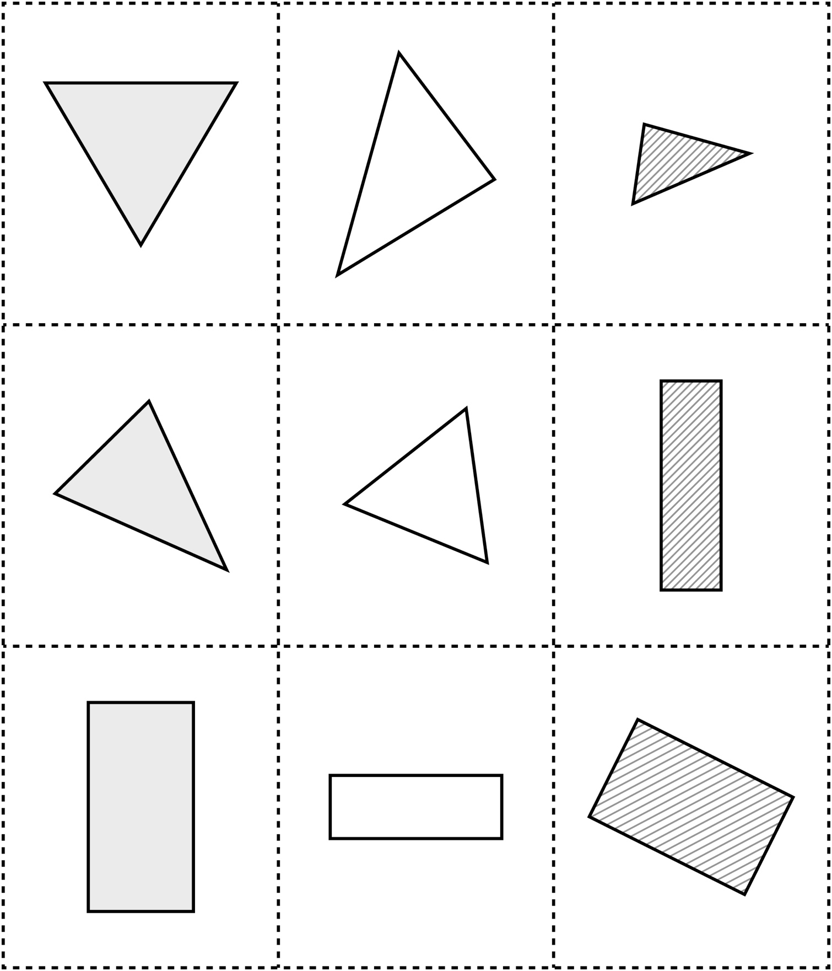

**Cartes de figures**

**Fiche 6b**

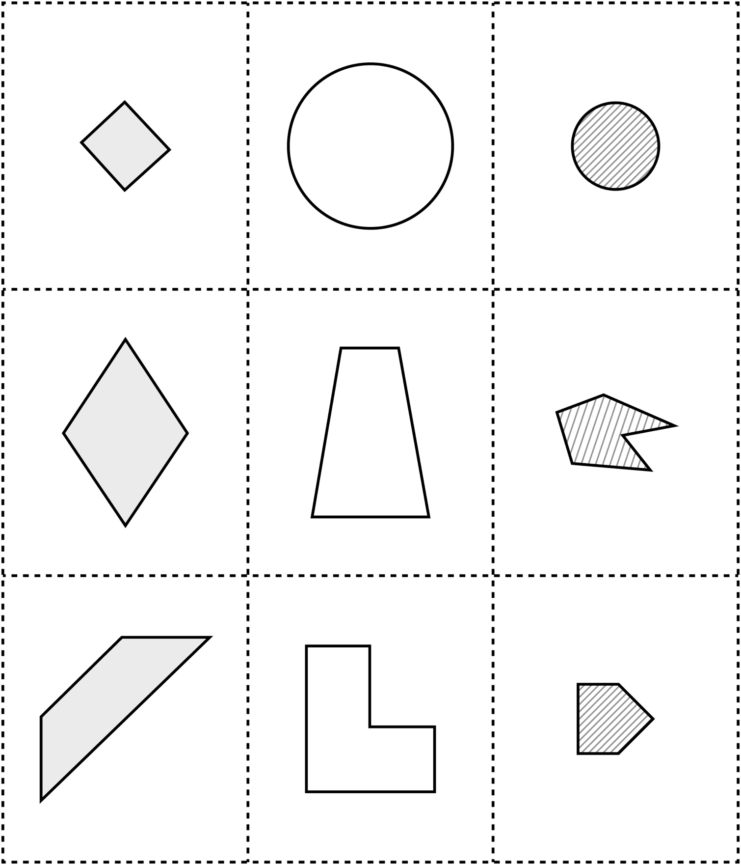

**Cartes de figures**

**Fiche 6c**

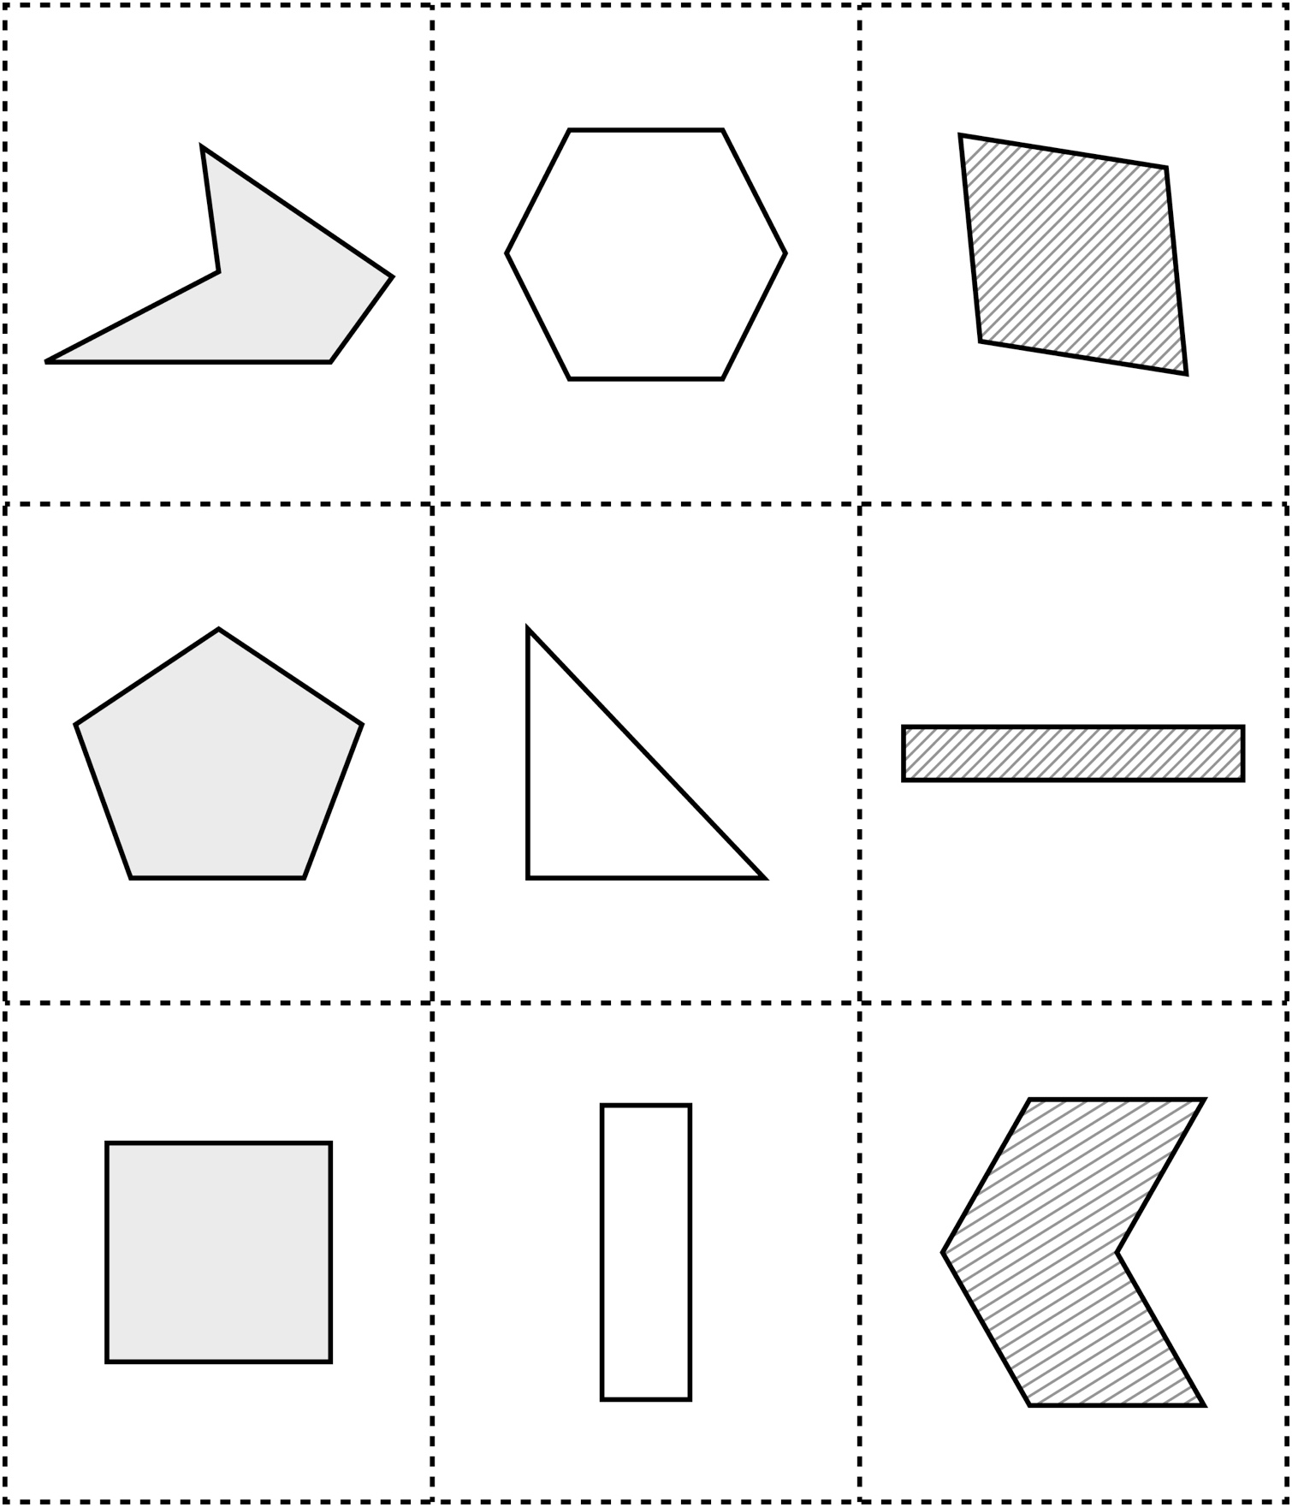

**Cartes de figures**

**Fiche 6d**

